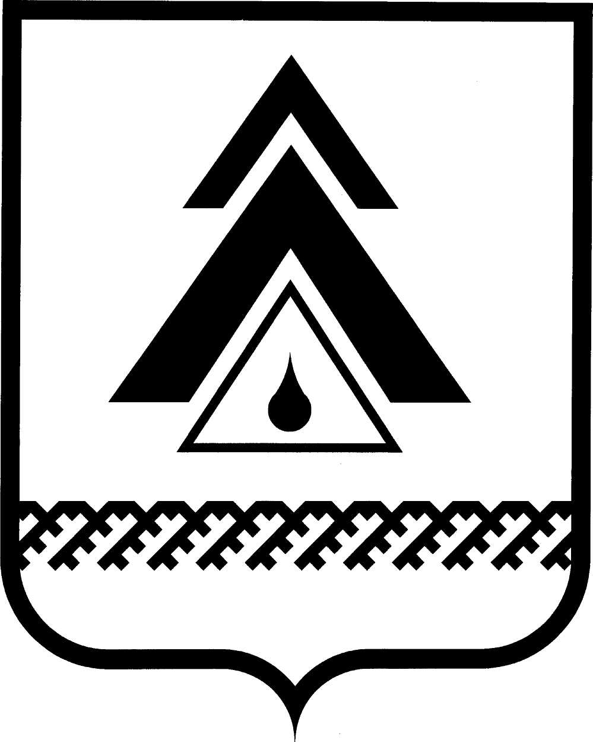
ПРОЕКТ

ДУМА НИЖНЕВАРТОВСКОГО РАЙОНА
Ханты-Мансийского автономного округа - Югры

РЕШЕНИЕ

от _____________  г. Нижневартовск | № _____

О внесении изменения в приложение к решению Думы района от 17.11.2015 № 716 «О порядке проведения конкурса по отбору кандидатур на должность Главы муниципального образования Нижневартовский район»

В целях приведения в соответствие с Федеральным законом от 09.03.2016 № 66-ФЗ «О внесении изменений в отдельные законодательные акты Российской Федерации о выборах и референдумах и иные законодательные акты Российской Федерации»

Дума района

РЕШИЛА:

1. Внести изменение в приложение к решению Думы района от 17.11.2015 № 716 «О порядке проведения конкурса по отбору кандидатур на должность Главы муниципального образования Нижневартовский район», изложив пункт 3.1.2 в следующей редакции:
«3.1.2. К заявлению прилагаются:
копия паспорта или документа, заменяющего паспорт гражданина, заверенная соответственно кандидатом или секретарем конкурсной комиссии;
копии документов, подтверждающих указанные в заявлении сведения об образовании, заверенные соответственно кандидатом или секретарем конкурсной комиссии;
копии документов об основном месте работы или службы, о занимаемой должности (роде занятий), о том, что кандидат является депутатом, заверенные соответственно кандидатом или секретарем конкурсной комиссии;
в случае если кандидат менял фамилию, или имя, или отчество, - копии соответствующих документов.».
2. Настоящее решение опубликовать (обнародовать) на официальном веб-сайте администрации Нижневартовского района (www.nvraion.ru) и в приложении «Официальный бюллетень» к газете «Новости Приобья».

3. Решение вступает в силу после его официального опубликования (обнародования).

Глава района А.П. Пащенко

